J’écoute, je fais

1/ Colorie les feuilles de l’arbre en vert.
2/ Le toit de la maison est marron, colorie-le.
3/ Des petites fleurs roses poussent au pied de l’arbre. Dessine-les.
4/ Entoure le puits.
5/Trois enfants jouent autour du puits. Dessine-les.
6/Un petit chien dort devant la maison. Dessine-le.

Lexique :
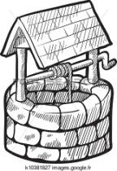Le puits

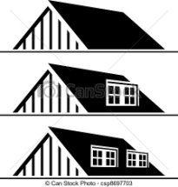 Le toit

